Муниципальное бюджетное учреждение
дополнительного образования
«Районный дом детского творчества»

Творческий проект

«Горнозаводской Урал»

Выполнили:
Токарев Денис
Ахмадов Шукриолло

Руководитель:
Радионова Ольга Станиславовна

п. Черноисточинск

2022 г.
Содержание
- Введение …………………………………………………………..3
- «Горнозаводской Урал»…………………………………………..4

Введение
Проект «Горнозаводской Урал» - действующие модели горнозаводского оборудования.
Урал обладает огромным культурным наследием. Музейные комплексы сохраняют и рассказывают нам о традициях, быте и труде нашего народа. Нижний Тагил и его окрестности являются частью горнозаводского Урала, частью великого исторического наследия. Но как рассказать об этом молодому поколению?
В век развивающихся технологий сложно заинтересовать детей истоками прошлого. Однако роботизированные системы и модели вызывают интерес. А что если соединить историю и робота?! Мы получим уникальный музейный комплекс, в котором можно не только узнать об истории горнозаводского дела, но и увидеть в действии оборудование.
Цель: создать действующие модели горнозаводского оборудования.
Задачи:
- Познакомиться с историей горнозаводского дела.
- Сконструировать и запрограммировать модели.
- Сформировать у подрастающего поколения интерес к истории своего края.

«Горнозаводской Урал»
«Горнозаводской Урал» - легендарная земля старого промышленного освоения, благодаря особому охранному статусу сохранившая колорит и сегодня. Нижнетагильский музей-заповедник «Горнозаводской Урал» - один из старейших музеев России, хранитель прошлого металлургической империи Демидовых. В состав заповедника входит девять музеев, в том числе единственный в России Музей-завод.
Музей был основан в 1841 году известным горнозаводчиком и благотворителем Павлом Николаевичем Демидовым. Изначально создавался, как кунсткамера в честь приезда на Тагильские заводы будущего императора Александра II. В его состав входили коллекции: металлургическая, минералогическая, геологическая, библиотека, лаборатория и картины известных русских и зарубежных художников. В 1891 году был учрежден «Горнозаводской музеум Нижнетагильских и Луньевских заводов». Он был посвящен горнодобывающей и металлургической промышленности Тагильского края и в отличие от своего предшественника, задумывался публичным. В 1924 году был создан Нижнетагильский краеведческий музей, преобразованный в 2003 году в музей- заповедник «Горнозаводской Урал».
На берегу Тагильского пруда возле Нижних провиантских складов в 1985 году создана экспозиция горнозаводского оборудования XVIII – XX веков. В состав этого маленького музея под открытым небом вошли ценнейшие экспонаты, доставленные со старых уральских заводов. Позднее экспозиция была дополнена выставкой современной прокатной продукции НТМК. Среди многочисленных чугунных предметов попадаются интересные вещи: например, станок XIX века для резки металла, вододействующий молот и огромная водяная турбина.

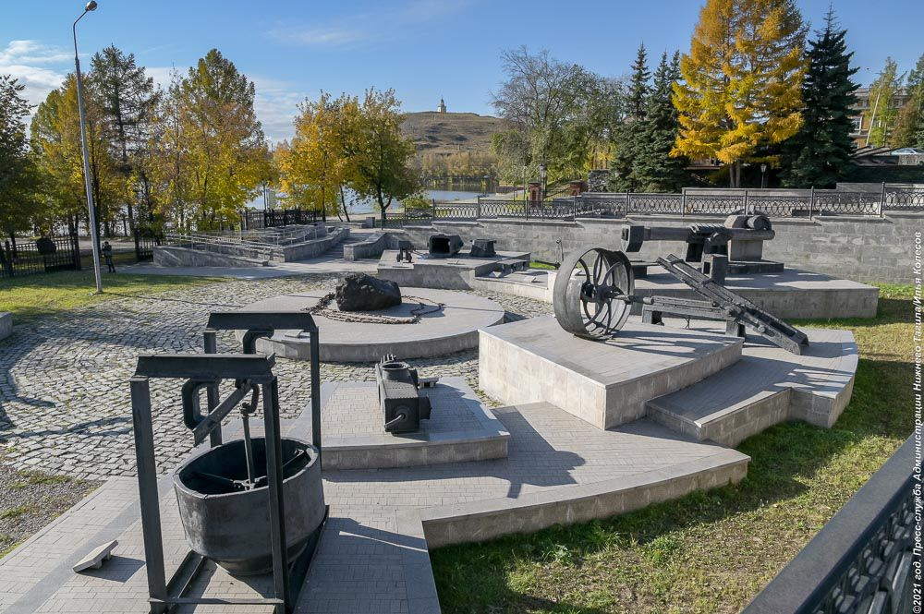
Выставка под открытым небом имеет небольшую площадь. На бетонных возвышенностях расположилось горное оборудование со старых уральских заводов.
Здесь можно увидеть ножницы для резки металла:

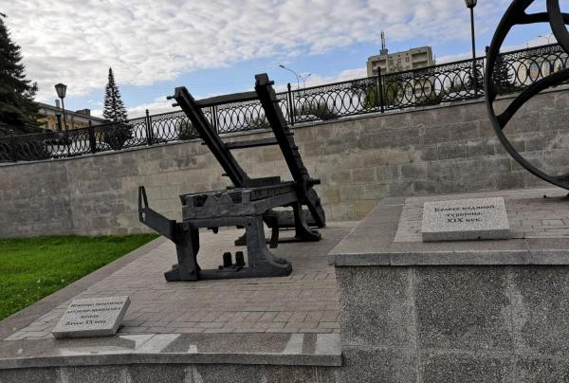

Водяную турбину и колесо:
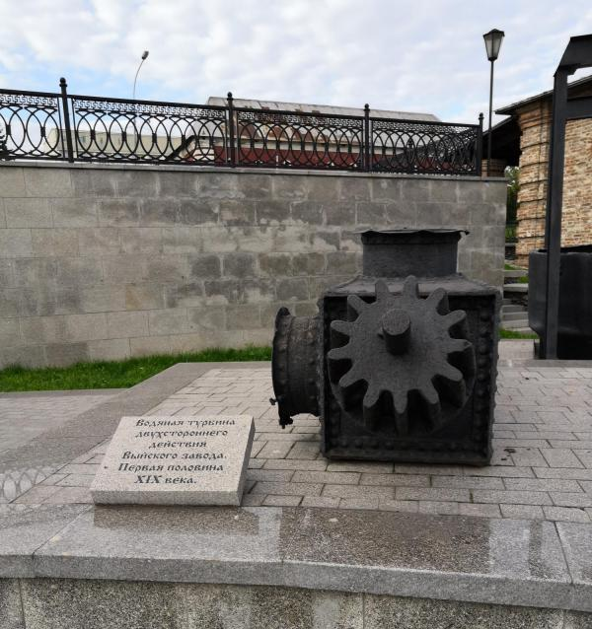

Весы для взвешивания кровельного железа и изложницу для отливки слитков в мартеновском цехе:
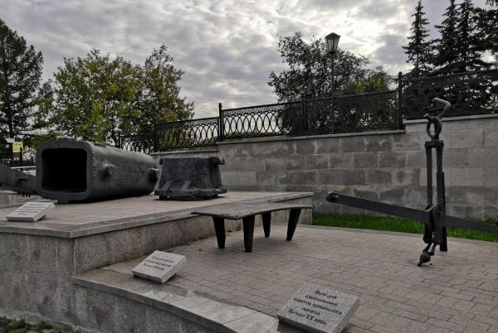

Вододействующий молот и штуф магнитного железняка:
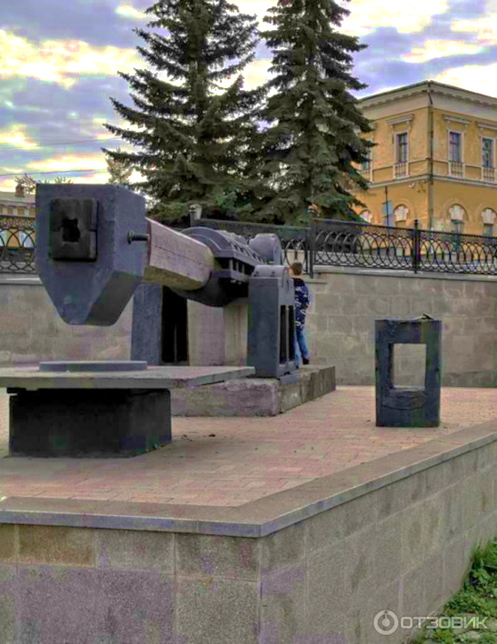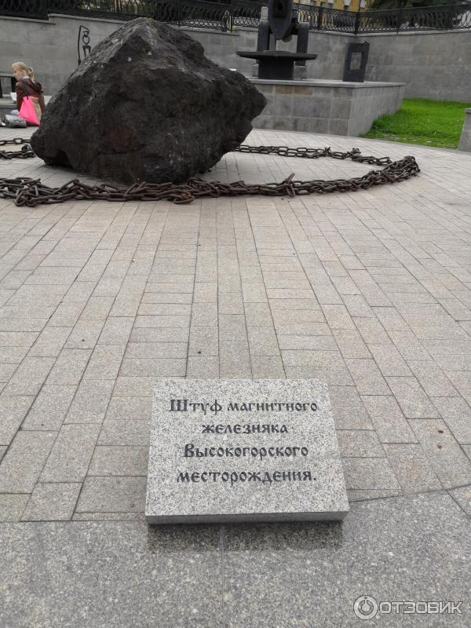
Очень впечатляет размер махового колеса листопрокатного стана:

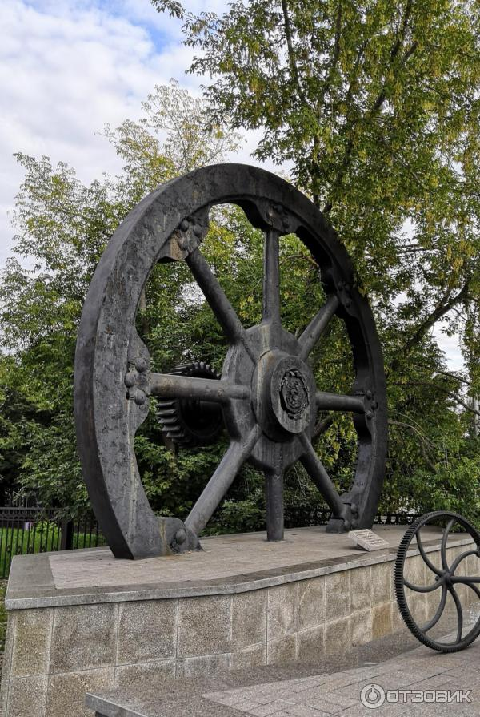

Везде имеются таблички с названием оборудования:
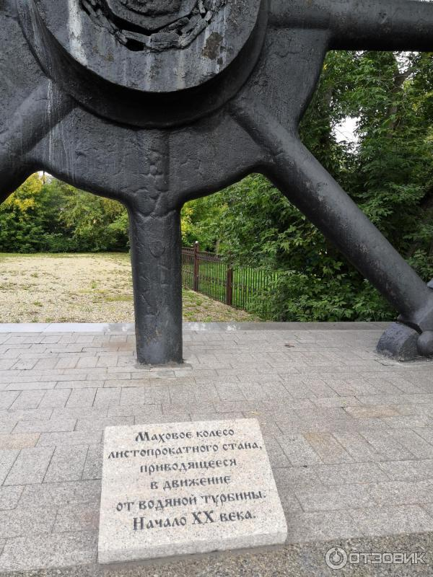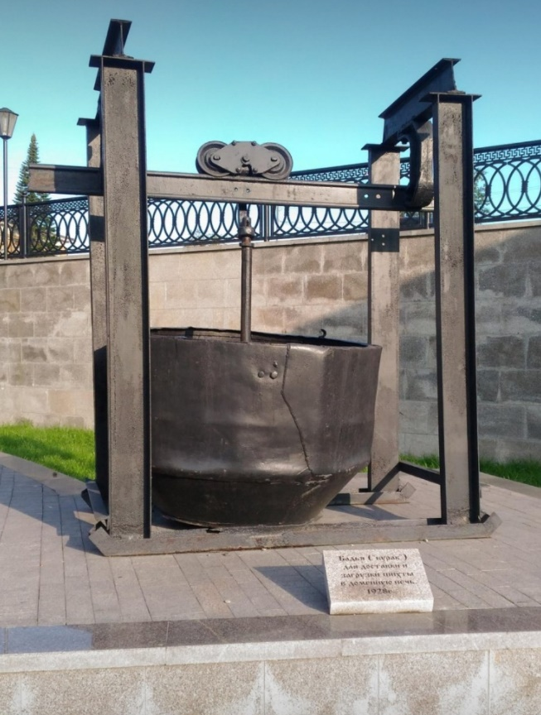

Интересно прикоснуться к истории металлургической промышленности на Урале, ведь не везде есть возможность посмотреть и пощупать такие экспонаты.
Изучив историю, мы решили создать действующие модели некоторых экспонатов выставки горнозаводского оборудования. Были выбраны следующие экспонаты: вододействующий молот, маховое колесо листопрокатного стана и бадья (бурак) для загрузки руды в доменную печь.
Вододействующий молот - молот на водном приводе, использующийся для ковки железа. Такой механизм позволял облегчить физический труд кузнеца. В России массовое создание водяных молотов на несудоходных реках инициировал Петр I в. начале XVIII века. Их называли «самоковы вододействующие». Когда Петр I строил русский флот, ему потребовалось большое количество якорей и других крупных металлических деталей для кораблей. Ковать их вручную массово было крайне сложно, квалифицированных кузнецов попросту не хватало. И тогда в ход пошли водяные молоты. Кузнецам эта технология понравилась, и впоследствии в России появились водяные кузни, ковавшие обычного размера металлические предметы, в том числе и ножи. Считается, что один водяной молот за день мог проделать такую же работу, как двадцать кузнецов. В водяной кузнице трудился, в частности, знаменитый русский металлург Павел Петрович Аносов, открывший секрет булатной стали.
Наш молот, изготовлен из деталей Lego mindstorms EV3, водяной привод заменен на двукулачковый механизм и запрограммирован.
Кулачковый механизм – механизм, подвижное звено которого (кулак) взаимодействует с другим подвижным звеном (толкателем).
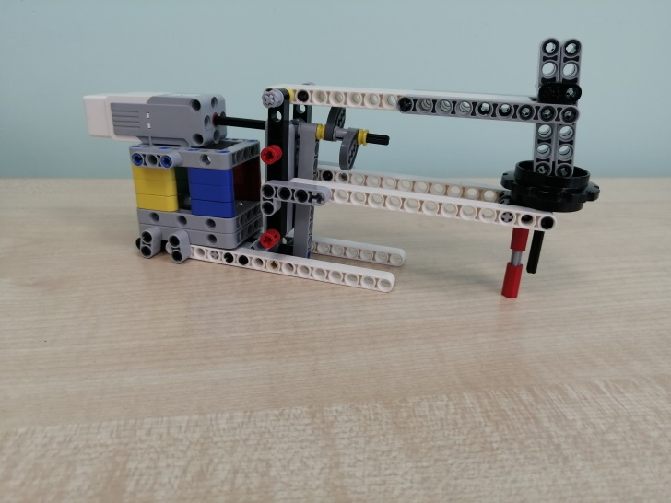
Прокатный стан — комплекс оборудования, в котором происходит пластическая деформация металла при сдавливании его между вращающимися валками. В результате металлическая заготовка меняет свою форму и внутреннюю структуру.
Маховое колесо листопрокатного стана приводилось в движение водяной турбиной, в середине XIX века.

В нашей модели оно приводится в движение мотором конструктора Lego mindstorms EV3.
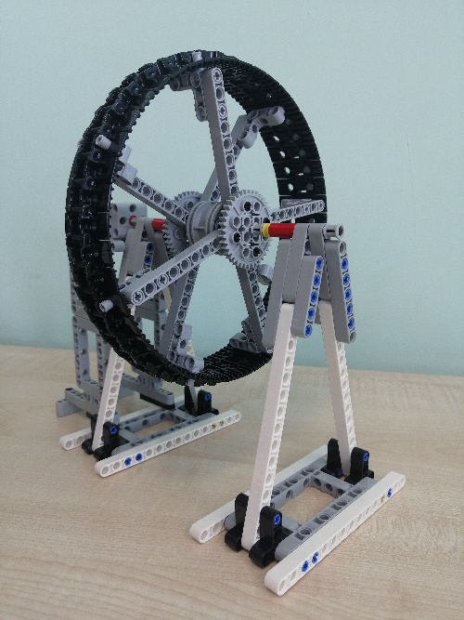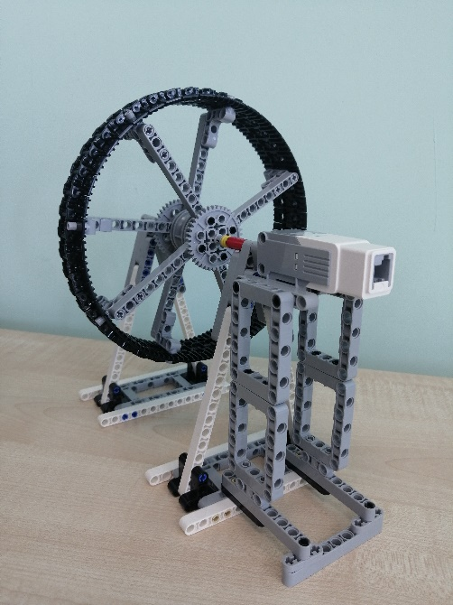
Доменная печь – большая металлургическая вертикально расположенная печь шахтового типа для выплавки чугуна и ферросплавов из железорудного сырья.
«Бурак» для загрузки руды в доменную печь - саморазгружающийся короб (клеть), служащий для транспортировки сыпучих и мелкокусковых грузов, движущийся по рельсе (или с помощью канатов).
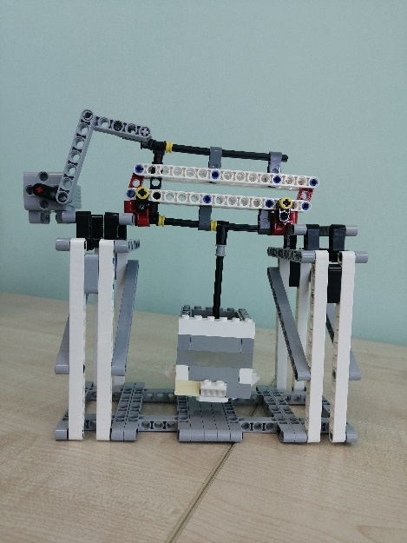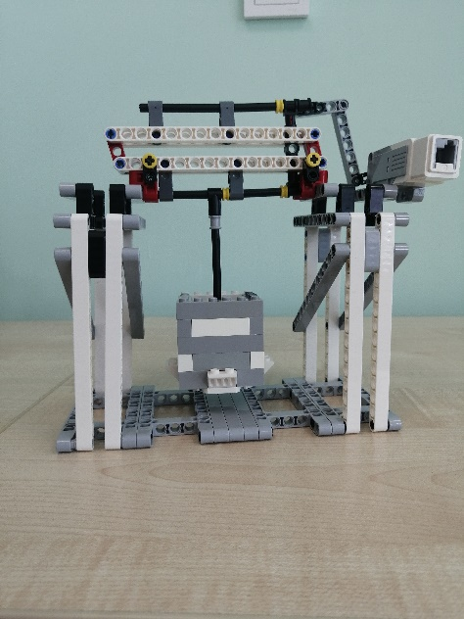
Чтобы привести в действие нашу модель мы использовали кривошип, мотор и программируемый блок Lego mindstorms EV3.
Кривошип — звено кривошипно-шатунного механизма, совершающее циклическое вращательное движение на полный оборот вокруг неподвижной оси. Используется для преобразования кругового движения в возвратно-поступательное и наоборот.
В результате проведенной работы у нас получился миниатюрный музей с действующими робо-экспонатами. Робото-помощники предназначены для наглядной демонстрации работы горнозаводского оборудования во время изучения истории родного края. Их можно использовать в работе музея, на уроках истории и на классных часах.
